Particiones y Arranque dual

2. Antes de iniciar la máquina, instala un segundo disco siguiendo estos pasos:
- e. Comprueba que efectivamente te aparece ese disco en almacenamiento. Realiza una captura de pantalla de este paso.
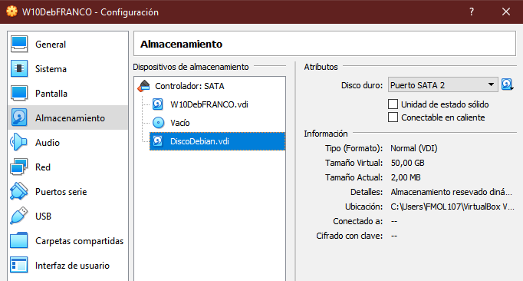

3. Inicia la máquina y abre el gestor de discos empleando el atajo diskmgmt.msc o bien buscando Administración de discos.
- b. Comprueba en el disco 0: ¿está instalado como GPT o MBR? ¿Qué particiones tiene y de qué tipo?. ¿Cuántas más podríamos hacer?
El disco 0 esta instalado como MBR. Tiene dos particiones primarias. Podríamos hacer dos particiones primarias más.

- e. Sigue el asistente y escoge el formato NTFS, llama al volumen Almacén y escoge la opción de “Habilitar compresión de archivos y carpetas” activada. No es necesario que lo cambies pero indica ¿cuál es el tamaño de la unidad de asignación más pequeño que se podría seleccionar?
El tamaño de asignación más pequeño es 512.

- f. Comprueba sobre la partición que si miras las propiedades de la unidad E: que acabas de crear, por defecto, tiene activada la opción de compresión para ocupar menos espacio. Crea una carpeta vacía con tu nombre y comprueba en sus propiedades que está comprimida. Realiza una captura de los atributos avanzados de la carpeta creada en E:
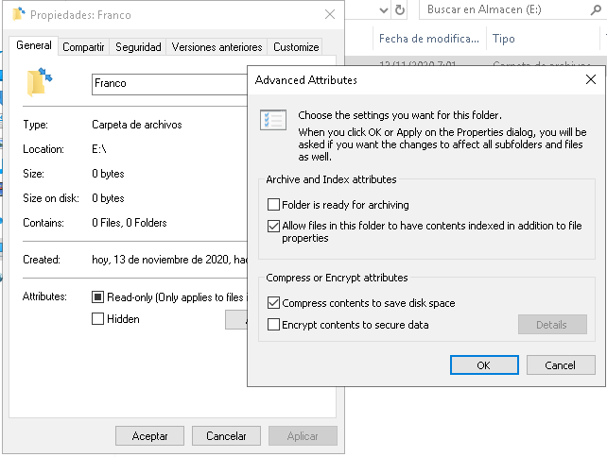

6. Reinicia la máquina y realiza una captura de pantalla del menú de arranque.
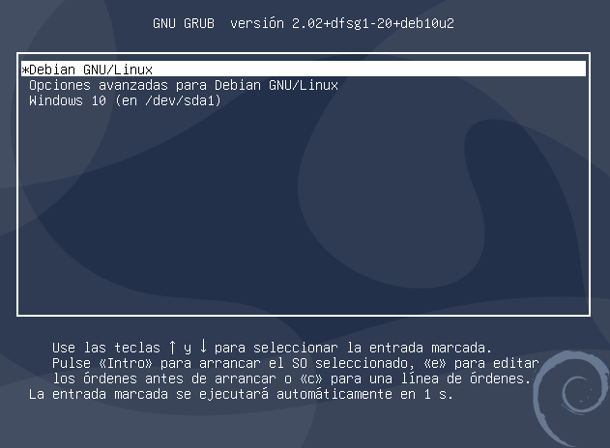

8. Instala Gparted. Para ello ejecuta:
- g. Recuerda haber marcado el check para que se aplique el cambio realizado y haz captura de pantalla del resultado.
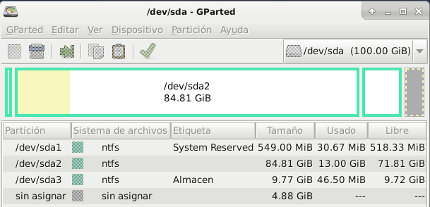

9. Cambia la opción por defecto que aparece en GRUB. Para ello:
- a. Abre como súper usuario el fichero /etc/default/grub con sudo nano /etc/default/grub:
  - iii. Una vez guardados los cambios realiza una captura de pantalla (con cat /etc/default/grub ves el fichero sin editarlo).
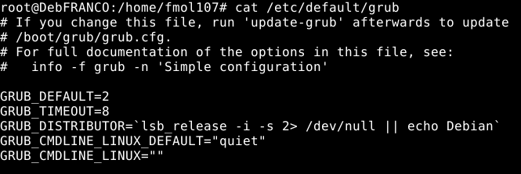

10. Emplea en consola el comando fdisk para:
- b. Emplea el comando para listar la tabla de particiones de los 2 discos sda y sdb y realiza captura de ambas.
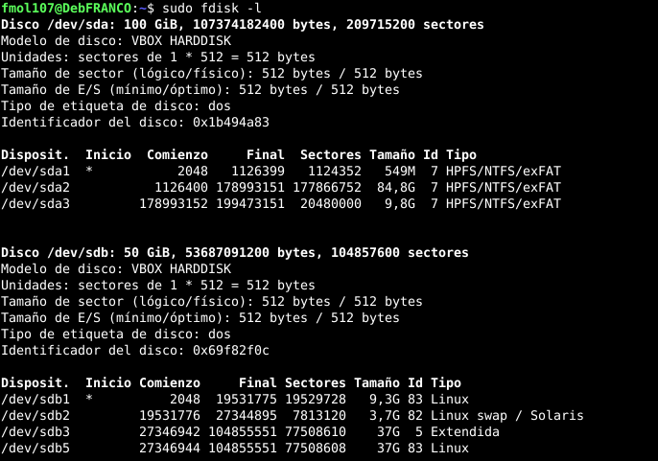
- c. Contesta:
  - i. ¿Qué identificador tienen las particiones ext4? ¿Y las NTFS?
Las particiones ext4 tienen el identificador 83, mientras que las particiones NTFS tienen el identificador 7.

  - ii. ¿Cómo se reconoce la partición activa en la que está instalado el sistema operativo?
Aparece con un asterisco en la columna Inicio.

  - iii. Explica la numeración que se da a los dispositivos y a las particiones ¿por qué se salta números?
En el disco sdb se salta el numero 4 (sdb4). Las 4 primeras particiones son primarias o extendidas y a partir de la 5ª son lógicas. Por lo que el numero 4 ser reserva para alguna partición primaria/extendida.

AMPLIACIÓN:

d. Con el comando fdisk crea una partición nueva de tipo extendida (partición lógica) con el espacio sin asignar del disco sda
- i. Ejecuta el comando fdisk /dev/sda y sigue el menú que aparece con la letra m (con n añadirás una partición, con w la guardarás y saldrás).
- ii. Comprueba la tabla de particiones y realiza una captura de pantalla.
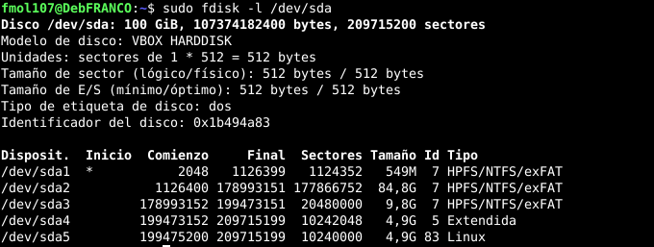
Además de la partición extendida he creado una partición lógica.

- iii. Formatea la partición empleando el comando mkfs.ntfs /dev/sda4 .
- iv. Comprueba qué otros mkfs existen (completando con el tabulador o consultando el manual de mkfs).

